**SEO**

Francisco Garcia Molinero

Email: [francisco.garciamolinero@educa.madrid.org](mailto:francisco.garciamolinero@educa.madrid.org)

**Seo- Posicionamiento web**

**Se han investigado, identificado y seleccionado las palabras clave y términos de búsqueda que generan tráfico orgánico hacia el sitio web corporativo, utilizando herramientas específicas de analítica digital para el SEO.**

**Implementa las estrategias de optimización de contenido técnico para mejorar la visibilidad en los resultados de búsqueda informáticos.**

Se ha optimizado el contenido del sitio web para mejorar su visibilidad en los motores de búsqueda, incluyendo la redacción de título y descripciones META, la optimización de encabezados e imágenes y la estructuración de contenidos.

El posicionamiento web es una de las fuentes de ingreso principales de Google ya que las empresas grandes pagan la mayoría por situar su página web en primeras posiciones de búsqueda.

Navegador – programa u herramienta que nos permite visualizar las páginas web de internet.

**Implementa las estrategias de optimización de contenido técnico para mejorar la visibilidad en los resultados de búsqueda informáticos.**

ATS Sistema para hacer seguimiento de los que aplican a las ofertas. Por ejemplo: me hace falta una vacante en un buscador como infojobs y al día siguiente tengo allí 500 personas que han aplicado. Los ATS van a coger las 500 aplicaciones y filtrar para sacar las 10 mejores. Job list

Si no estructuramos correctamente una página web, se verá mal, pero el navegador intentará representarla de la mejor manera posible. Si nosotros queremos que esa página web esté bien hecho. Por ejemplo, una etiqueta <head></head> si no pusiésemos el final, seguramente funcione perfectamente, el problema es que la ia que ve nuestras páginas web, vería el error y provocaría una bajada en el posicionamiento web, por eso la importancia de hacer una página web bien configurada. Tenemos que garantizar que nuestra página web tenga una buena estructura para que la lectura de las ias encargadas del posicionamiento les parezca correcta nuestra página web y la muestre en buena posición.

**Se mantiene al día en las nuevas tendencias y actualizaciones de SEO. Ética y buenas prácticas en SEO.**

Se ha comprendido la naturaleza en constante evolución del SEO y se ha preparado para adaptarse a las actualizaciones del algoritmo de los motores de búsqueda y a las tendencias emergentes en la industria.

Se ha comprendido la importancia de practicar SEO ético y de seguir las directrices establecidas por los motores de búsqueda para evitar sanciones y mantener la integridad de su sitio web.

**Pilares en una estrategia SEO: SEO técnico, contenidos y autoridad.**

1. El SEO dentro de la estrategia de Marketing online y su objetivo.
2. Evolución del SEO.
3. Conociendo a Google. Acciones que no funcionan.
4. Las bases del SEO.
5. De la parte técnica a la parte estratégica.
6. Visibilidad y Estructura SEO. SEO Técnico. Cómo hacer una auditoría SEO.
7. Palabras claves de sitios webs.
8. Pasos para estructurar una web.
9. Práctica de la Unidad: RETO trabajando las palabras claves junto a estructura de web.
10. Etiquetas HTML.
11. Análisis de imágenes para el sitio web. Estudios de url.
12. WPO (Optimización del rendimiento web).
13. JavaScript para SEO y Aplicaciones Web Progresiva (PWA).
14. Rastreo e indexación en sitios web. Sitemaps, Robots.txt.
    1. Tener referencia a los elementos más significativos de una página web.
15. Optimización On-Page y Estrategias de Redacción para SEO: Cómo Mejorar tu posicionamiento en Motores de Búsqueda.
16. Herramientas para el análisis.
17. Gestión SEO en CMSs.

**Lenguajes de programación que utilizaremos.**

* HTML.
* CSS. Diseño.
* JavaScript (nos permite dotar a una página web de dinamismo. Que sea dinámica, evolucione y cambia en ciertas condiciones.

**Fronted** lo que ven los usuarios

**Backend** la parte de atrás

**Full Stack** (Frontend + Backend + API)

**Scripting** – secuencia de escritura que va a interpretar alguien (los navegadores van a coger el html y lo van a interpretar. Lo podemos entender como una porción de código que sigue unas reglas, por ejemplo, JavaScript, que el navegador de internet sabe y aplica. El navegador de internet interpreta ese scripting.

Lenguaje interpretado. Programa que yo desarrollo y en vez de dejarlo ahí, lo compilo, genero lo que se llama un programa ejecutable que entiende una máquina concreta. Nos estamos moviendo en el plano de la interpretación. Lenguajes que vamos a poder observar y predecir lo que hacen. Diferente a un lenguaje compilado.

* Historia de HTML
* Características que nos permiten construir websites flexibles e interactivas frente a las estáticas.
* DOM (Document Object Mobile). La forma de estructurar un documento por parte de HTML. Toda la codificación que va a formar una página web. Todo eso está definido en el DOM.
* HTML usa las APIs.
* Veremos como el Scripting nos va a permitir extender la funcionabilidad del navegador.

**Modulo 1: HTML Desarrollo Web**

* Características
* Historia
* Apis

**Modulo 2: CSS y elementos HTML5**

Con el Html se programa la estructura de la página web. El formato lo vamos a programar con CSS (el tamaño de la fuente va a ser tanto, el fondo de las tablas este otro, el color de este texto será este, etc.)

Es importante que estas dos partes vayan separadas.

**Modulo 3: JavaScript**

JavaScript nos permite abandonar esa web estática que no puede cambiar y no nos deja programar ningún evento. JavaScript es un lenguaje de programación orientado a eventos. Nos va a permitir programar las cosas que nos permite ejecutar según pase “x” elemento. Nos va a permitir que esa página web sea dinámica. La que va a dotar de vida la página web va a ser JavaScript.

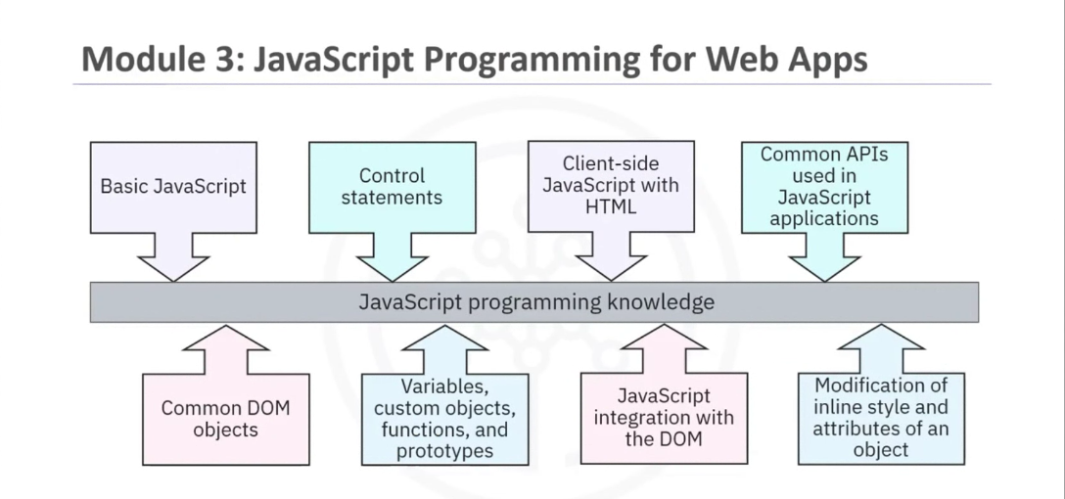

Tendríamos en cuenta los objetos comunes (DOM)

Elementos de control. Lo que permite modificar el flujo de programación (If, then, else, etc.)

Las variables, las funciones, los prototipos. De qué funciones nos dota este lenguaje, cómo se crean, etc.

Cómo funciona la parte de un cliente. Combinación JavaScript con HTML.

Cómo integro JavaScript en HTML. Va a tener la capacidad de adentrarse en ese documento y hacer cambios.

Distintas APIs de uso común que tenemos con JavaScript (como podemos modificar los atributos). Meternos en HTML y modificar sus atributos, por ejemplo, cambiar el fondo de una página de bajo a rojo, y cambiarlo a la marcha (con CSS no vas a poder cambiarlo sobre la marcha).

**Modulo 1: HTML Desarrollo Web**

Definición de HTML (Hyper Text Markup Languaje). Veremos la versión 5 (HTML5) y listaremos los objetivos de HTML5

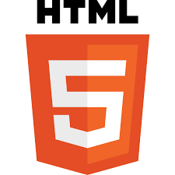HTML es el lenguaje que se ha venido usando para todo lo que es internet. En el fronted, por ejemplo, nos conectamos a la página web de nuestro banco, tenemos una página estática que nos pide el usuario y nuestra contraseña, esa página web como tiene el scripting de javascript al ver que ponemos nuestra contraseña y usuario, lo que hace JavaScript manda la petición al backend y este dirá que es el cliente, hace consulta al banco de datos, saco sus datos bancarios (la consulta irá con SQL) y lo mando hacia el frontend. Todo esto estará hecho con un lenguaje de programación de alto nivel en el backend. El backend lo que hace es mandarlo al fronted. En el backend tenemos programas que generan mágicamente este mix de lenguajes que mandan información.

HTML se generó para compartir documentos científicos.

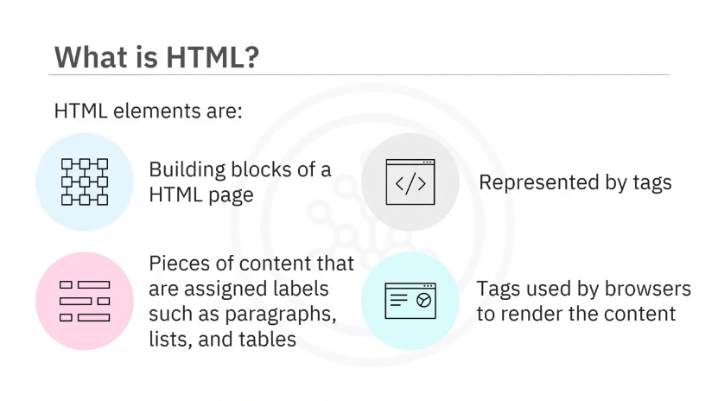

**Bloques de construcción de HTML (tablas, párrafos).**

Vamos a usar tags (palabras reservables del lenguaje que vamos a poner entre el ángulo mayor y el ángulo menor (<table> significa que lo que viene a continuación es la definición de una tabla).

**Evolución de HTML**

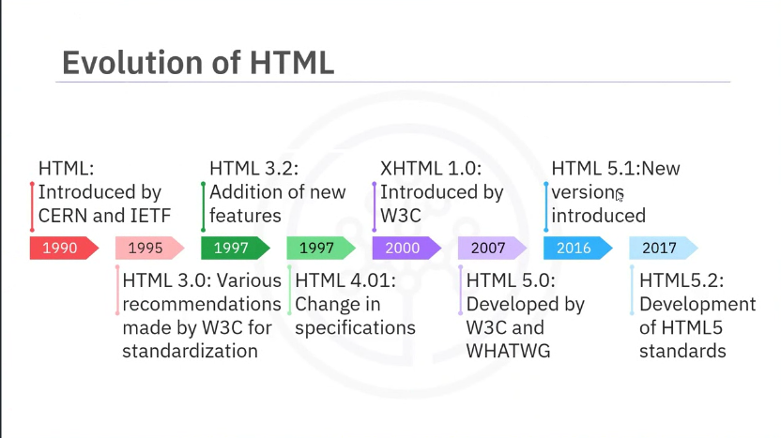

Desde 1990 se han ido produciendo una serie de avances y adaptaciones de HTML. HTML es algo antiguo que no ha parado de evolucionar y es algo en el que han intervenido distintos actores (organizaciones) en este proceso.

**Objetivos de HTML 5**

Definir un lenguaje que nos vale tanto para HTML como para XML. Se usa el mismo estándar para determinar dos lenguajes. Uno es HTML y otro XML. Son lenguajes muy similares pero con propósitos distintos.

Crea la compatibilidad con versiones antiguas de HTML.

Mejora tema de marcas para todos sus documentos.

Incluye APIs y que puedan estar dotadas para todo tipo de funcionalidades para los usuarios. Tenemos páginas web y sitios web para casi cualquier tipo de cosas que se nos pueda ocurrir.

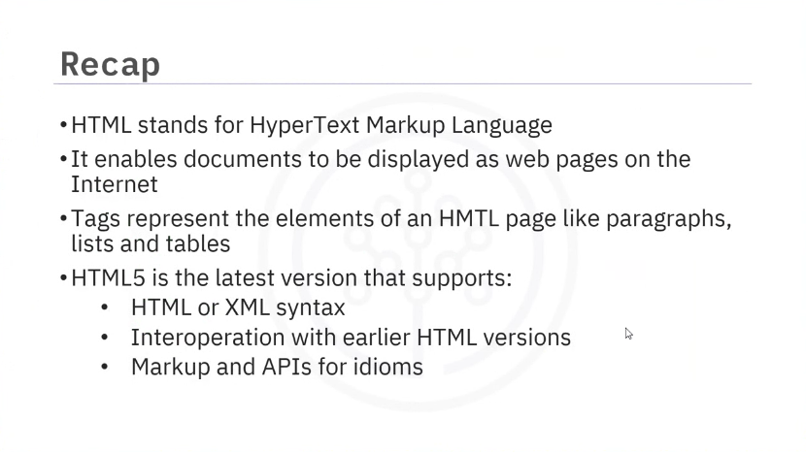

XML (Extended se usa para. Con HTML estoy limitado a las etiquetas que el lenguaje me provee. Con XML puedo crear mis propias etiquetas. XML a pesar de usar la misma sintaxis, está orientado a aplicaciones como tal. Almacenar información o transportar información.

Definición siguiente sacada de: [XML vs HTML: Conoce la Diferencia Entre Estos Lenguajes de Marcado](https://kinsta.com/es/blog/xml-vs-html/)

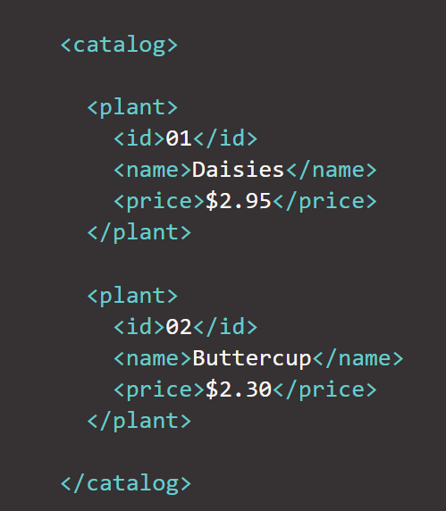Es uno de los lenguajes web más utilizados para transportar datos entre aplicaciones y servidores, el XML no hace nada por sí mismo. Lo único que hace es almacenar datos. Necesita interactuar con otra aplicación para mostrar, transportar o utilizar de otro modo el código almacenado. La única función de XML es transportar datos. Normalmente se utiliza para «*datos estructurados*» como documentos, facturas, catálogos, libros, etc. A menudo se utiliza para almacenar datos en aplicaciones web, como los formularios. XML es independiente de la plataforma, y está en formato de texto plano.

Lo primero que hay que tener en cuenta: todas estas etiquetas están definidas por el usuario. No hay ninguna etiqueta «*catalog*» integrada en XML, ni tiene ninguna funcionalidad inherente.

Ejemplo XML

Esto es diferente de lo que ocurre en HTML, donde una etiqueta como <*title*> afecta al formato de tu texto. En XML, las etiquetas no hacen nada por sí mismas.

Como puedes ver, es simplemente una forma de ordenar y catalogar la información. La etiqueta de nivel superior es <*catalog*>, que se aplica a todo el documento. A continuación, está el catálogo <*plant*>, y anidado dentro de él hay información como el ID, el nombre y el precio de dos flores diferentes.

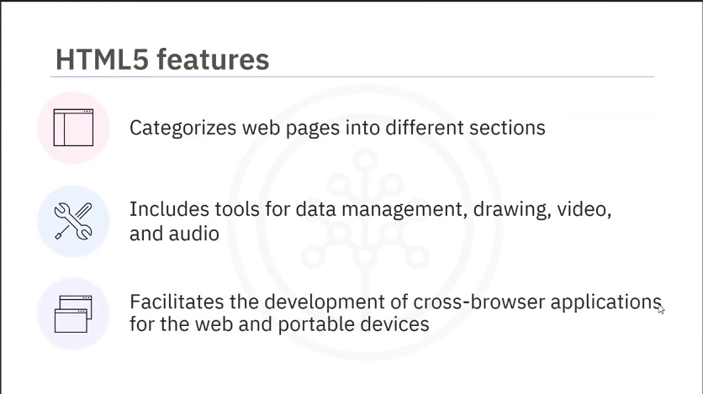

HTML nos va a permitir estructurar una página web de tal forma que tengamos distintas categorías (una cabecera, un cuerpo, etc.)

Nos va a proveer de herramientas para la gestión de datos y multimedia (imágenes, videos, animaciones, etc.)

Nos va a facilitar el desarrollo de aplicaciones para diferentes navegadores (Brave, Google Chrome, Microsoft Edge, Vivaldi, Firefox, etc.) y también para dispositivos móviles, tablets y pc. Podemos hacer una página web (interface) que se adapte a distintos dispositivos ya mencionados.

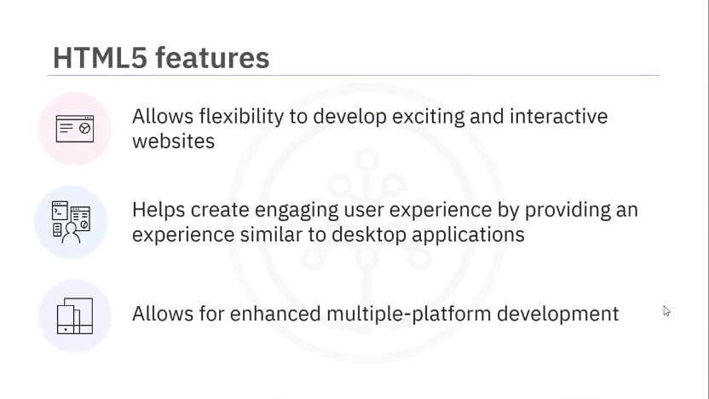

Flexibilidad a la hora de desarrollar páginas web que permitan ser interactivas.

Orientación al usuario. Va a ayudar a enganchar, a involucrar al usuario que le lleve a volver a esa página web (muy similar a las aplicaciones de escritorio [desktop]. Internet ha ido evolucionando y ha aumentado las funcionalidades acercándose a lo que antaño era el territorio de las aplicaciones de escritorio).

Nos permite desarrollar aplicaciones multiplataformas (que funcionen en distintas multiplataformas). Por ejemplo: diferencias en Safari o en Chrome. Alguna habrá pero son relativamente iguales (las dos utilizan HTML5. Con JavaScript podremos incluir algunas características en algún navegador o en otro.

Distintas organizaciones buscaron crear una estandarización con respecto a las aplicaciones web.

Ejemplo de código HTML

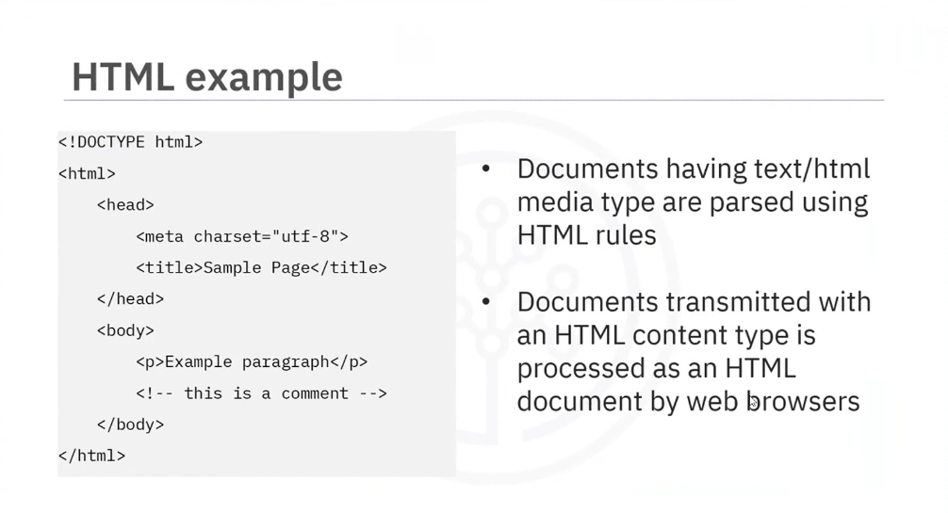

Marcas, palabras reservadas, que yo estoy escribiendo al navegador para que él las interprete. Marca de principio <html> y marca de final </html>. Con esa marca, hacemos saber al navegador que lo que le estamos cargando es un documento html.

<head></head> Dentro de la cabecera, por ejemplo, <title></title>.

<body></body>

<p></p> Parrafo. Genera un párrafo.

<!-- --> comentario en HTML.

Son los navegadores de internet los que cogen este documento con su lenguaje de marcas y lo interpreta.

En las imágenes no tenemos marcas de final. Hay algunos elementos de HTML que no tienen marca de final. Como por ejemplo <meta> o <!DOCTYPE html>, también una imagen como ya hemos comentado anteriormente.

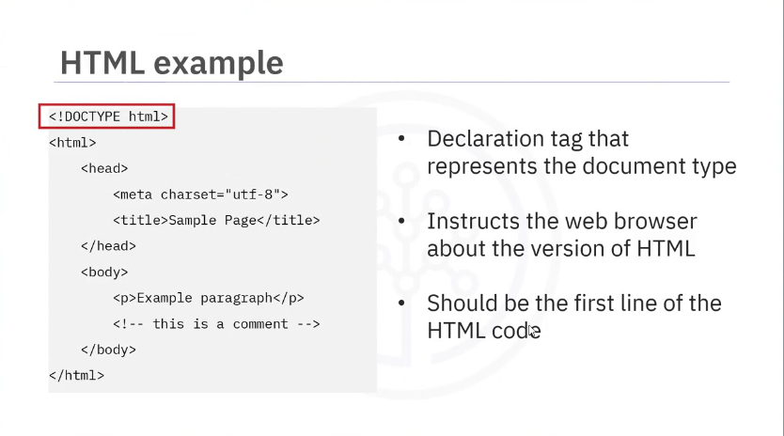

Root element = primera rama dentro del HTML, a excepción del <!DOCTYPE…>

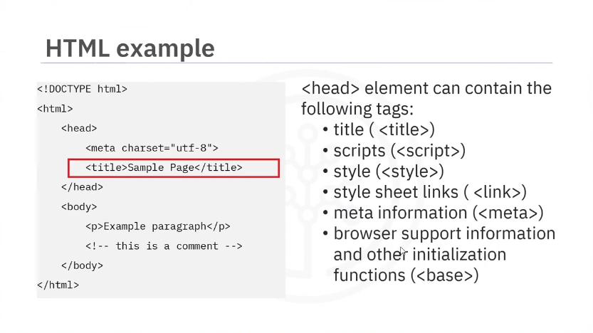

En el <head></head> vamos a tener más elementos aparte de <title></title>.

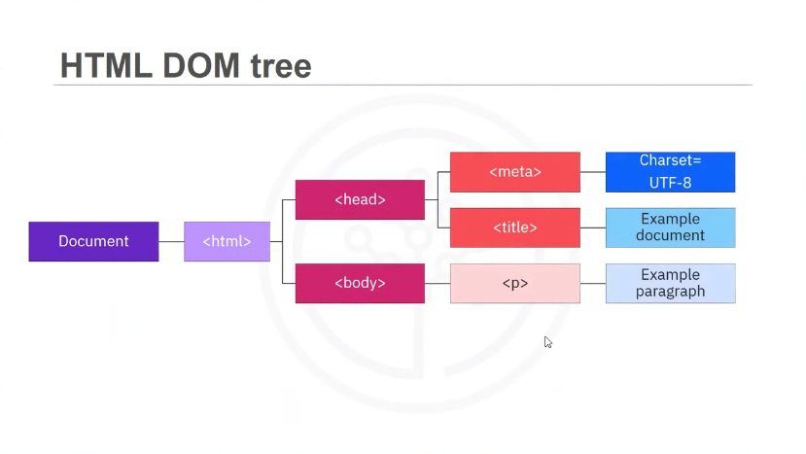

Ejemplo documento XML

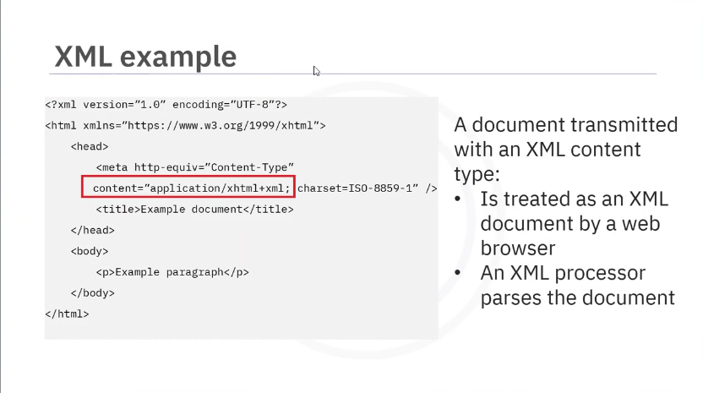

Va a ser el procesador XML del navegador el que lo va a interpretar. Está mucho más orientado a aplicaciones. Orientado para que las aplicaciones almacenen información

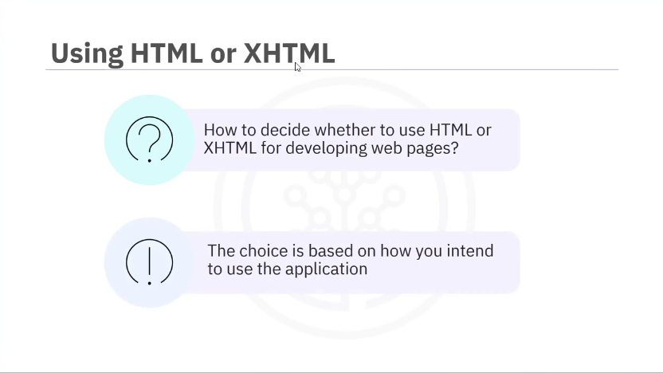

Con HTML no voy a tener que ser tan estricto escribiendo documentos (como por ejemplo, tener un fallo en una marca. Si yo le digo que lo interprete bajo el estándar XHTML, el navegador va a ser muy restrictivo.

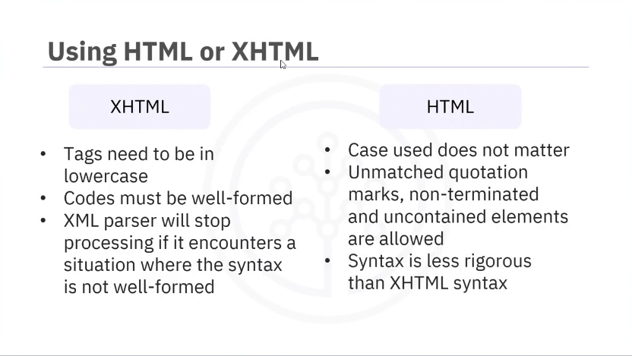

**Usando HTML o XHTML**

Mayúsculas o minúsculas. XHTML es mucho más restrictivo.

Las marcas deben estar bien cerradas.

El elemento que lee ese documento si ve algo que no le cuadra, como que sea un mix de mayus y minus, va a ver un error y va a parar de leer el documento, etc.

En general, en el momento que encuentre cualquier elemento que denote que eso no está bien formalmente codificado, sencillamente va a parar.

Con HTML, da igual mayúsculas, minúsculas, y puede que le de igual las marcas de fin de ciertos elementos. Si nosotros escribimos un texto ahí en mitad de la página web ese texto se va a representar en la página web sin problema.

**Soporte HTML**

* Vamos a ver como los navegadores ejecutan el scripting y el html.
* Vamos a ver distintas características de html.

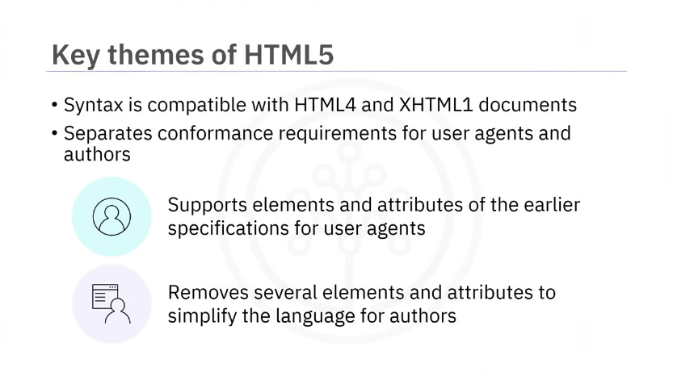

Hasta 2007 no existía el XML como tal.

En un momento dado gracias a esta característica de compatibilidad con versiones anteriores, va a seguir valiendo para leerlo. Navegadores podrán reproducir archivos HTML4, por ejemplo.

Se va a simplificar un poco el lenguaje, se van a eliminar algunos elementos. ¿Qué es lo que pasa si yo sigo codificando las páginas web como se hacía antes? No pasaría nada porque los navegadores seguirían soportándolo, pero no sería óptimo escribir de forma antigua el código.

En general, cuesta mucho trabajo cambiar el código de un documento html (página web). Mucho dinero.

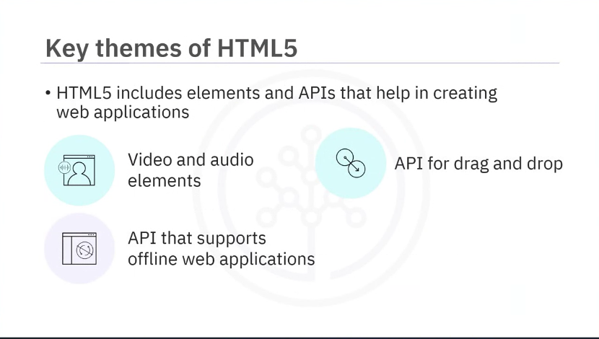

Con programas vamos a poder interactuar con distintos elementos. Nos va a permitir soportar aplicaciones offline. Se propone usar la codificación para hacer las aplicaciones offline. Por ejemplo: un juego en html. Calculadora, etc. Se ejecutan en local (tu computadora).

**HTML5 para aplicaciones web**

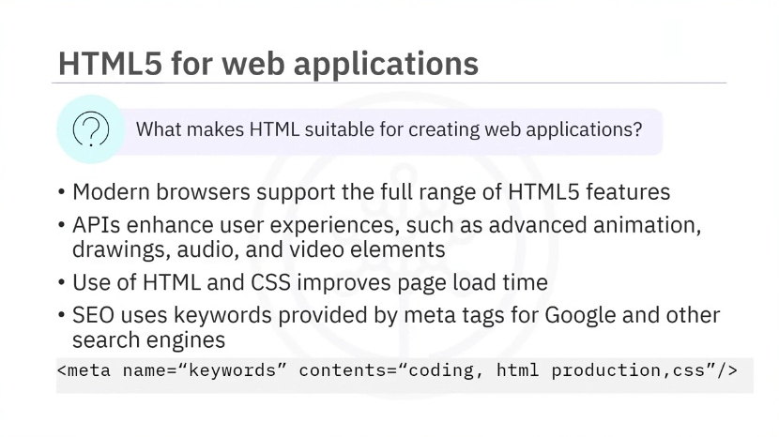

Todos los navegadores soportan estas características.

Las APIs mejoran exponencialmente la experiencia del usuario.

Con CSS vamos a poder definirnos una clase, asociarlos a unas características y desde el HTML ya no tendremos que especificar esa característica. Es decir, va a haber menos código.

Tendremos funcionalidades para interactuar con el SEO.

Meta va en la cabecera, dentro del head, me voy a definir un atributo, y dentro de esas características, etc. Le estamos diciendo que nosotros como pagina web si alguien busca esas palabras clave, nosotros las tenemos reconocidas porque nuestra pagina web va de eso. Por ejemplo, veremos el apartado “Inspeccionar la página” en el navegador.

Imaginemos que nosotros queremos hacer una tabla que tiene diez filas por diez columnas, y nosotros queremos que dentro de esas celdas se cumplan algunas condiciones, nosotros tendríamos que codificar esas condiciones. SI nosotros quisiéramos condicionar una característica de la celda, la tendríamos que codificar cien veces. Si usamos CSS, lo que vamos a hacer es declarar todas esas celdas como una clase y en CSS vamos a indicar todas las características de esa celda, dejaremos entonces el html más puro, conciso y claro. La página web tardará también menos tiempo en cargar. De esta forma, separamos la estructura del formato. Y separaremos a su vez estas dos partes de la parte dinámica que es javascript.

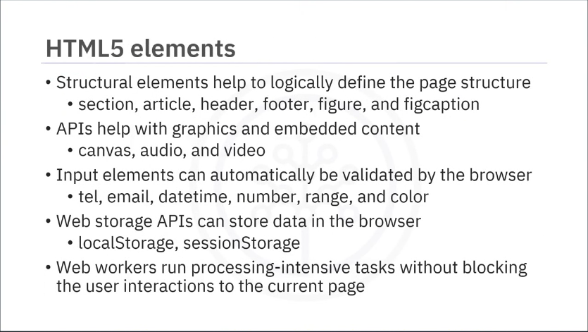

Vamos a poder definir secciones, cabecera, etc.

Con las APIS incorporar y matricular muchos más elementos.

Los elementos de tipo input (que aparecen en formularios, boxes, check, etc.) en esta versión html5 están mejorados. Gracias a estas nuevas características, yo como programador me libro de ese trabajo.

También incorpora opciones de almacenamiento dentro del propio navegador. Cookies: almacenar información del navegador en nuestro sistema.

Web workers: es una especie de multitarea software, va a permitir que cuando la página ejecute tareas demasiado intensas desde el punto de vista del procesamiento, las versiones anteriores dejarían al usuario esperando, pero esta versión el usuario pueda seguir interactuando el segundo plano.

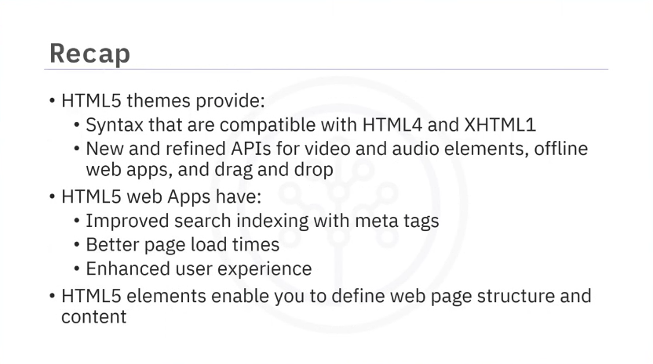

**Scripting**

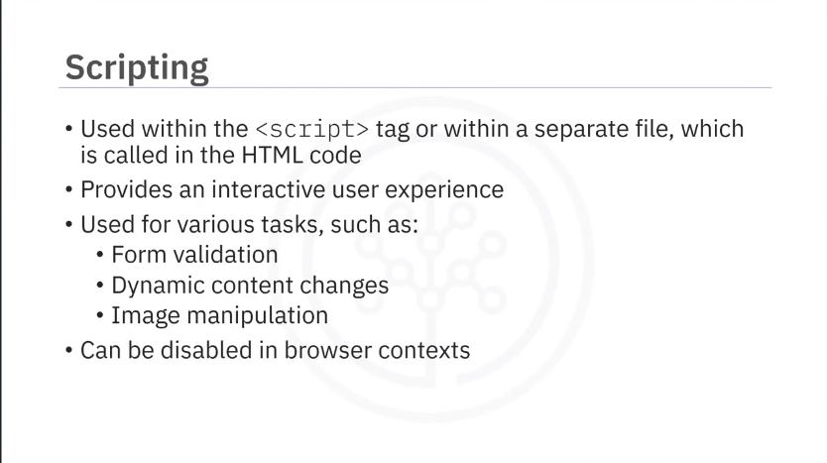

Nos va a permitir validar formularios, hacer cambios dinámicos de los contenidos.

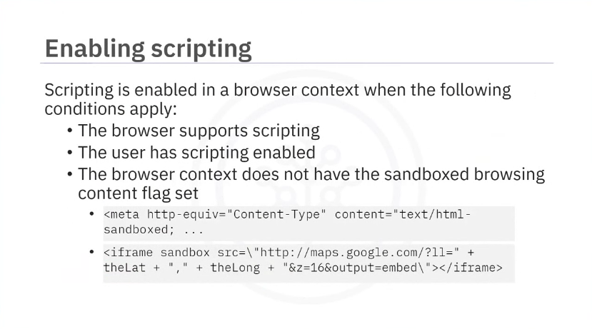

El scripting va a ejecutar código. Va a permitir que el navegador ejecute ese código (puede ser bueno o malo).

Hay formas de ver que en una página web este contenido no se ejecute en la página web. “Sandbox”.

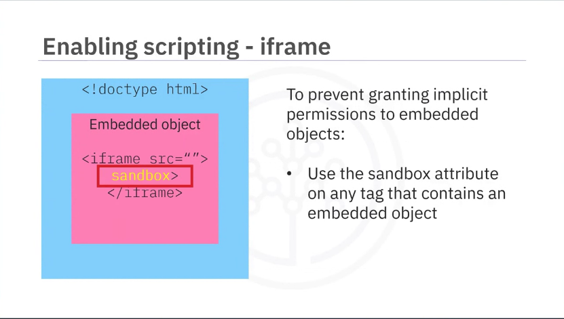

Formas de proteger partes de nuestra página web previendo que se ejecutase el código javascript.

Nosotros tendríamos texto en html (azul) hay se podría ejecutar el script sin problema, pero en un momento dado nosotros hemos impedido que se ejecute en nuestra página web (rojo). Por ejemplo: páginas web que ejecutan script como ir a google maps. Tú en tu página web puedes incrustar un video en youtube.

Sandboxes proteger una parte del scripting para que no sea ejecute y proteger la página.

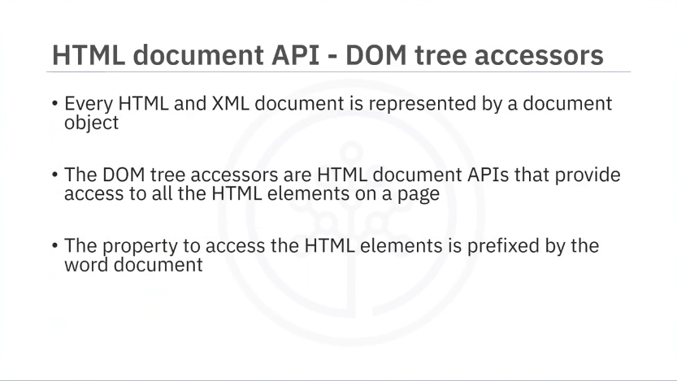

Los accesos del DOM son los elementos que nos permiten acceder a ese documento e interactuar con él. Por ejemplo: mediante una serie de propiedades y una serie de métodos.

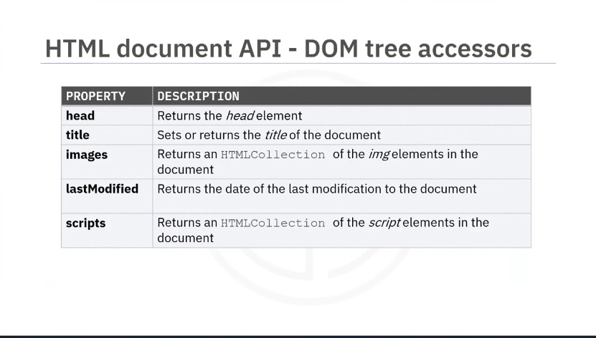

Hay un paradigma de programación que consiste en la modelización orientada a objetos. De esta forma, digamos que todo lo que hay en el mundo se puede modelizar en torno a objetos. La realidad es compleja, las máquinas no son tan complejos, no tanto como la realidad, los ordenadores son finitos. La realidad no. De alguna forma, para que podamos tratar un problema de la vida real mediante un ordenador, tenemos que modelizar ese problema, expresándolo de tal forma para que el ordenador pueda manejar ese problema. Creando un modelo, esta es la forma que yo tengo para simplificar la realidad y ponerla de tal forma para que este ordenador pueda orientar la realidad.

Los objetos están caracterizados por tener propiedades. Por ejemplo: la mesa. Propiedades, ancho, largo, material del que está hecho. A su vez, tiene métodos: aquello que se puede hacer con la mesa o aquello que puede hacer la mesa.

Todo es un objeto, o cualquier cosa es un objeto. Una página web es un objeto. Lo que hay dentro es un objeto. Cabecera, título, tabla, etc. Y como objeto, va a tener unas propiedades y unos métodos. Por ejemplo: si nosotros usamos la propiedad “head” nos va a devolver la cabecera, “title” nos devuelve el título”, “images” nos devuelve una colección de todas las imágenes implementadas en la página web, etc. Propiedad script: nos devuelve una colección con todos los scripts que haya en esa página.

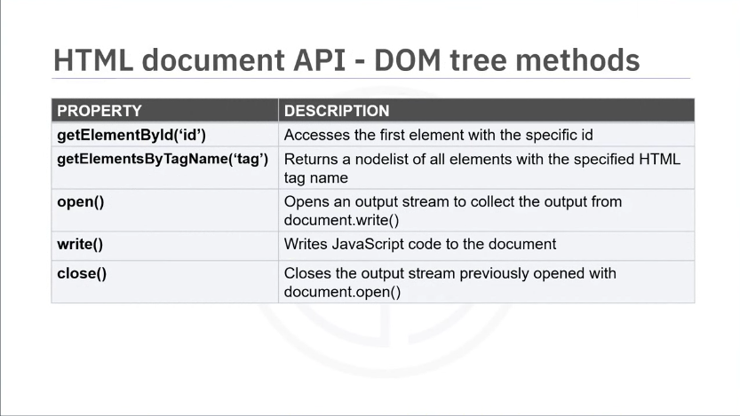

¿Qué es un parámetro?

Aparecen entre paréntesis. (‘id’).

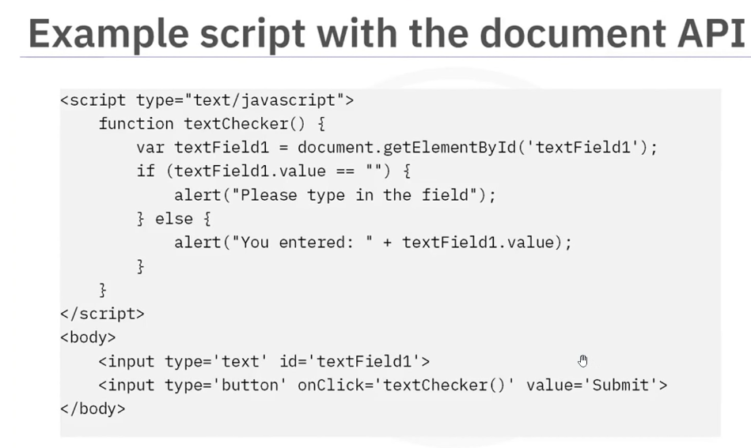

Instrucciones de script que el navegador-ordenador va a ver y va a ir ejecutando.

Lo que dice ahí es que el script es de javascript, ahí tenemos una función que tiene textChecker (checkea el texto)

Variable campo de texto. Document= página web. Sobre el documento obtenemos el elemento llamado textField1.

Si yo pongo Document.lo que sea, estoy añadiendo programáticamente a ella.

Tiene body, input, dos elementos de formulario. Text y Button (cuando yo haya clic, sale el texto).

Imagen siguiente del script puesto en funcionamiento:

Function textChecker

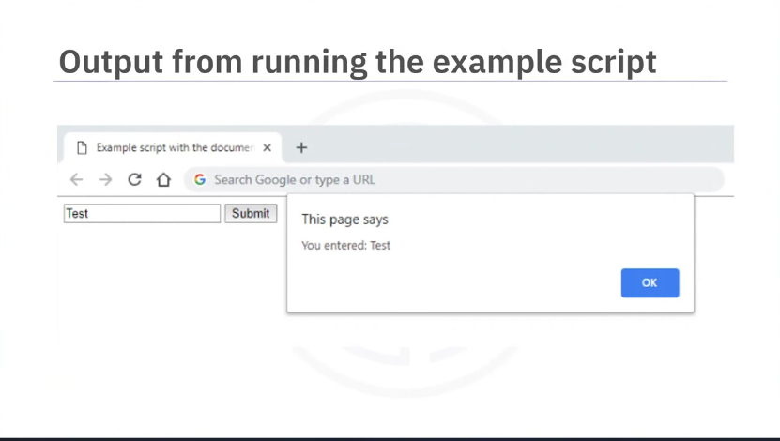

Esta página web tiene un textbox con ese botón. Esa página web con un script de javascript, esa página web haga algo. Si nosotros no escribimos nada y damos a submit, nos sale el mensaje de que no hemos escrito nada. Si escribiéramos algo, saldría “You entered: Test”.

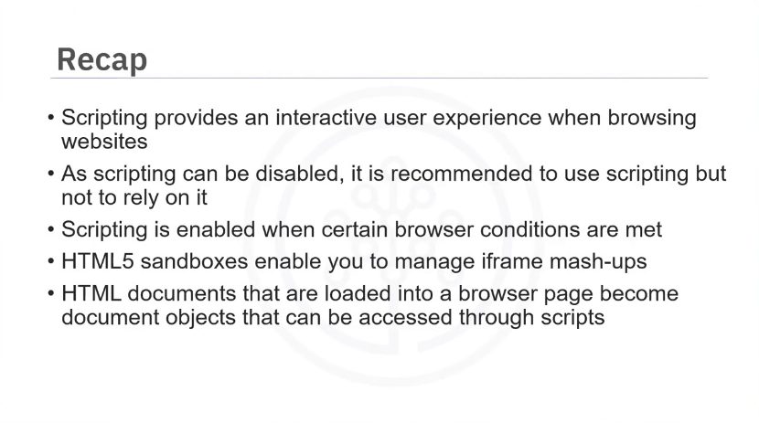

**JSFiddle** herramienta que nos permite codificar páginas web en el sentido amplio CSS y Javascript

<p></p> párrafo

<div></div> crear una división de la página web.

<br></br> salto de línea

<button></button> botón

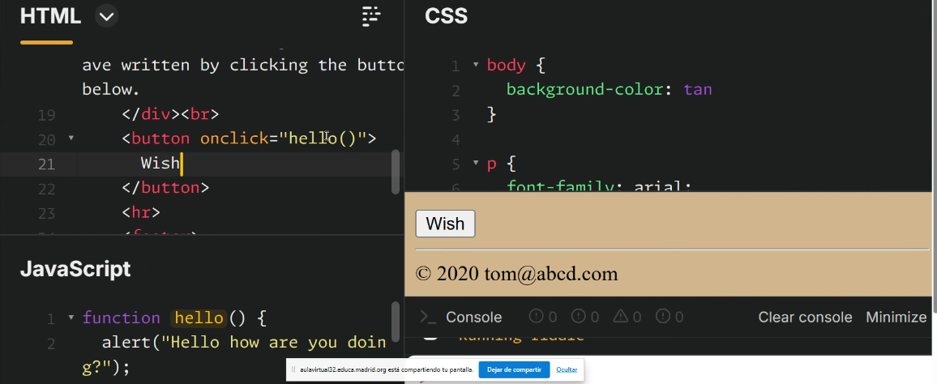

Onclick “hello()”: en la parte de javascript, se ejecutará “hello”.

&copy; forma de codificar el copyright

**Parte de CSS**

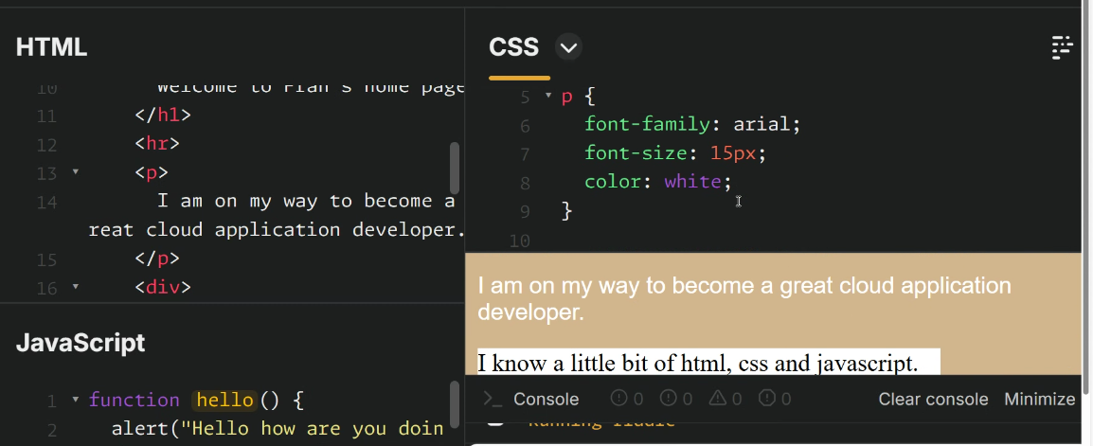

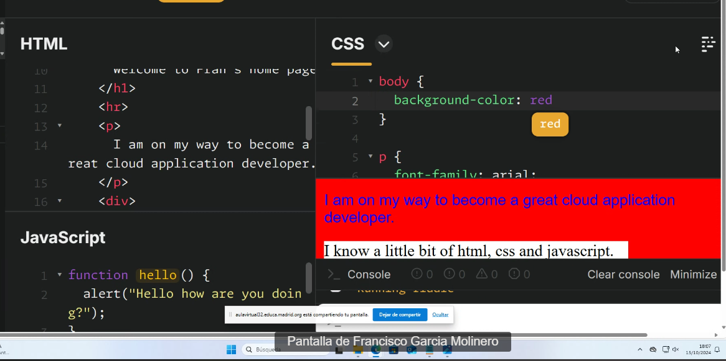

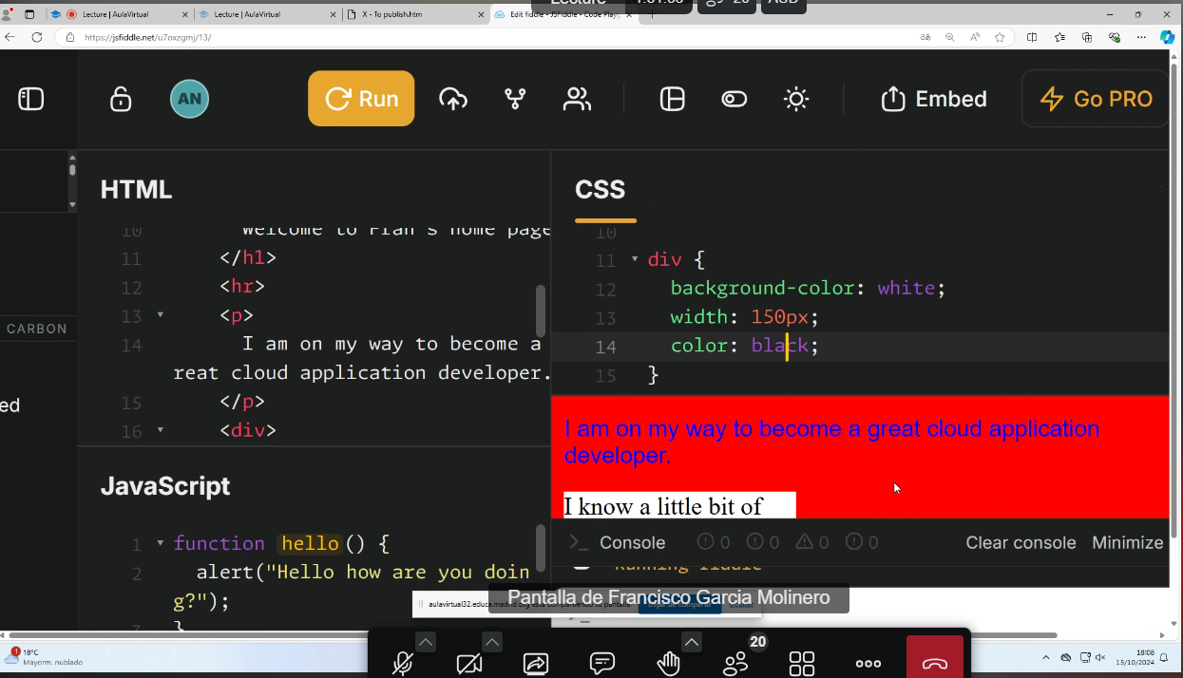

**Parte de JavaScript**

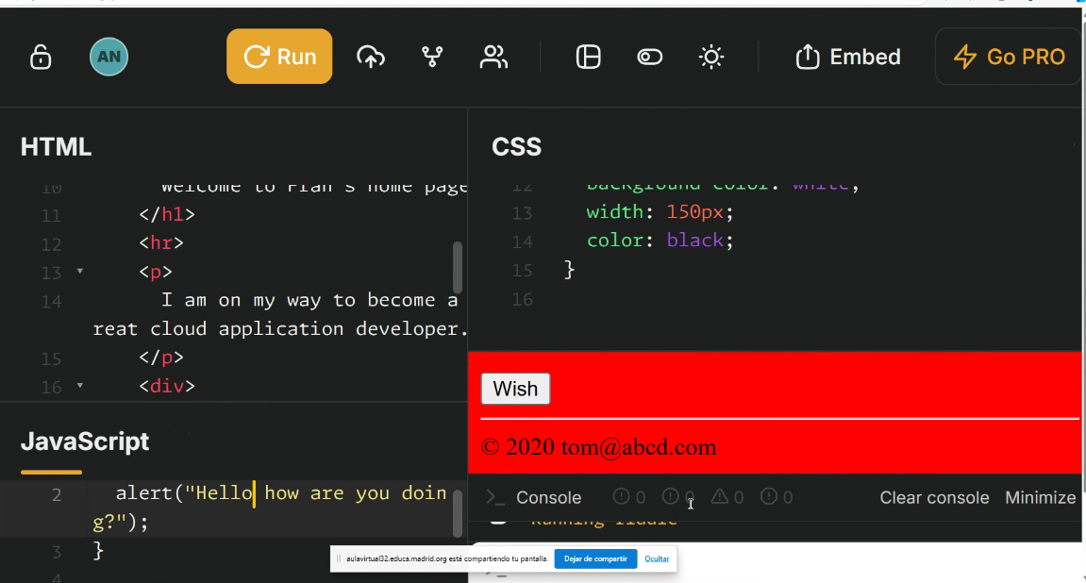

**Introducción a Google SEO**



**¿Qué es el SEO?**

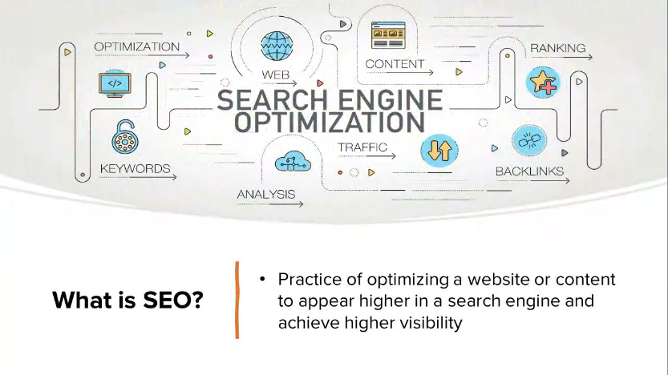Practica y optimización de una página web. El SEO está orientado a conseguir estar en la más alta posición en las búsquedas de navegador.

¿Qué podemos hacer para posicionarnos arriba en las búsquedas?

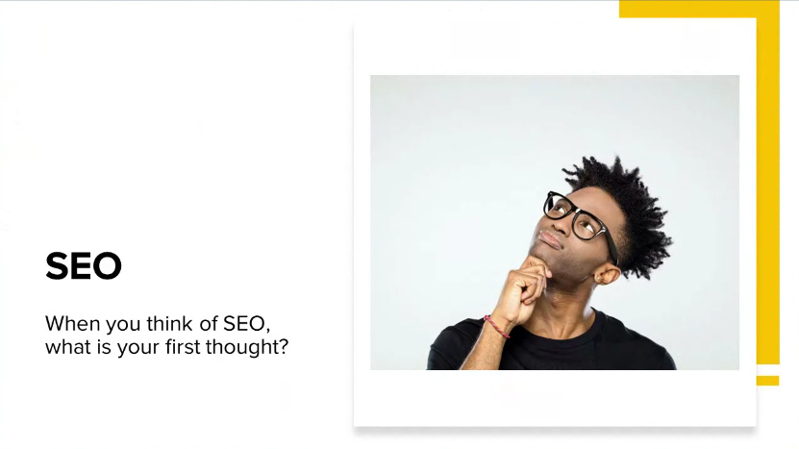

Sabemos que ningún motor de búsqueda publica su algoritmo. Sabemos que el algoritmo de Google por ejemplo lo conocen solo unas pocas personas. Mantener en secreto para que la gente que hace las páginas web sepan como forzar para conseguir posicionar su página web la primera.

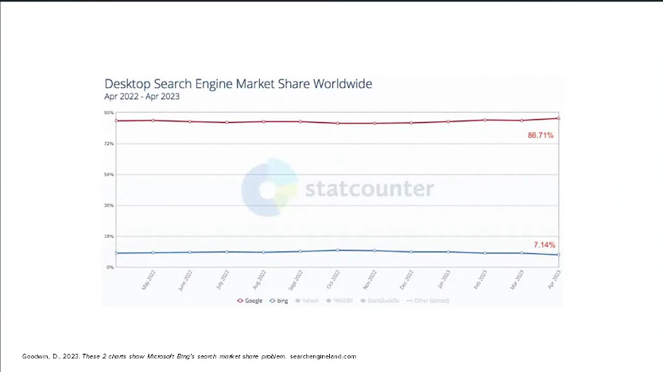

Actor principal: Google.

Actor secundario: Bing

Google es una gran empresa con un montón de servicios. Su mayor fuente de ingresos son las búsquedas. No hay otra unidad de negocio que haga sombra a este activo.

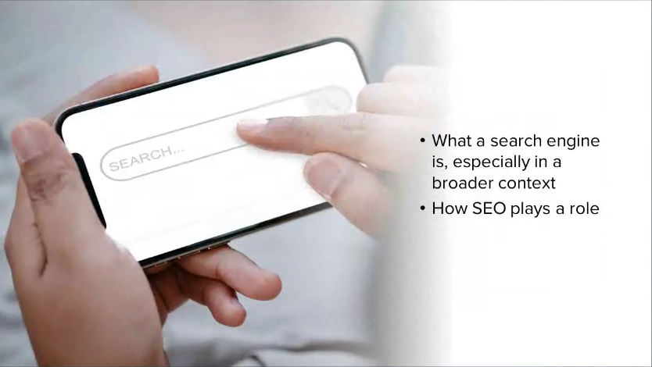

Tenemos que entender lo de los buscadores en un sentido amplio.

Tenemos este tipos de buscadores en muchos más entornos.

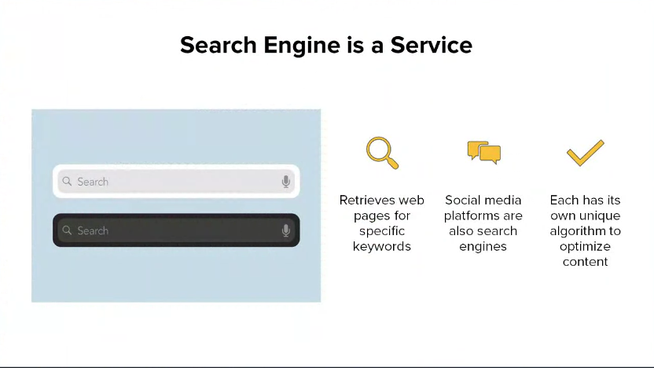

Tenemos que entender las búsquedas como un servicio. Tenemos cada vez más las redes sociales. Son motores de búsqueda y los tienen. Debemos pensar en ellas cuando pensamos en SEO. Cada sistema tiene su propio algoritmo único para según sus intereses devolver unos resultados y no devolver otros.

Por ejemplo:

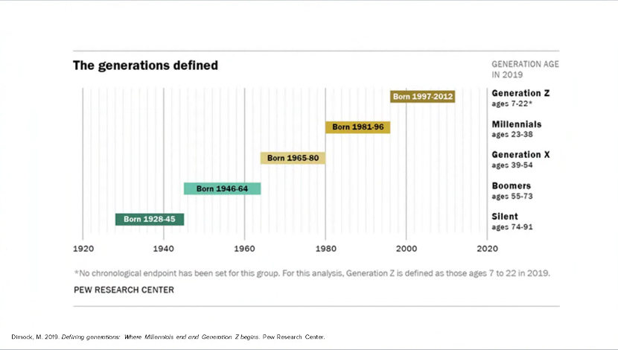

La generación Z hace un uso extensivo de las redes sociales que por ejemplo de un buscador normal. Es importante que salga en youtube, twitter, etc.

**Cambios en Google**

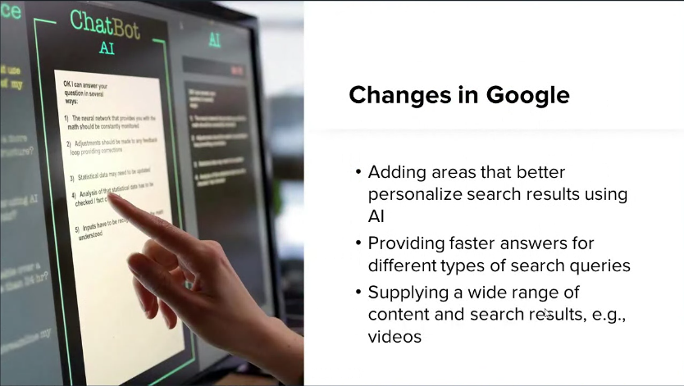

Ha incorporado técnicas de IA. Mediante machine learning han añadido que aumente el algoritmo. Algo muy polémico, es la investigación del comportamiento del usuario en su buscador (Google fue denunciado por esto). A raíz de una filtración se confirmó que efectivamente estaban investigando el comportamiento de los usuarios (tiempo que están en una página web, lo que teclean, etc).

Mejorar los tiempos y de proveer respuestas más rápidas a distintos tipos de búsquedas. Bastante común no solo buscar por cadenas de caracteres sino por búsqueda de imágenes. Google ha ido mejorando significativamente su negocio para permanecer en lo alto.

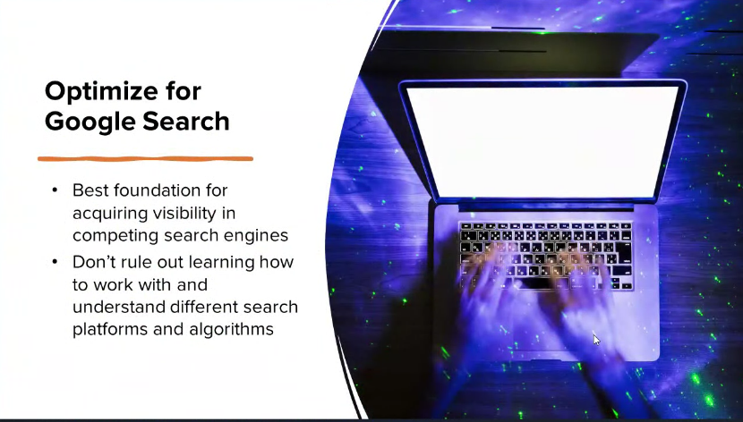

Es muy importante que entendamos que Google es el actor principal y que todo lo que hagamos esté especialmente orientado a Google, pero no olvidar que otros actores debemos tenerlos también en cuenta.

**SEO como carrera**



Se ha convertido en una carrera nuclear (principal) para las campañas de marketing de empresas. Lo más normal es que las organizaciones han optado por incluir el canal de distribución de internet. Cualquier esfuerzo orientado al esfuerzo de búsquedas por internet, va a ir explicito el uso extensivo del SEO.



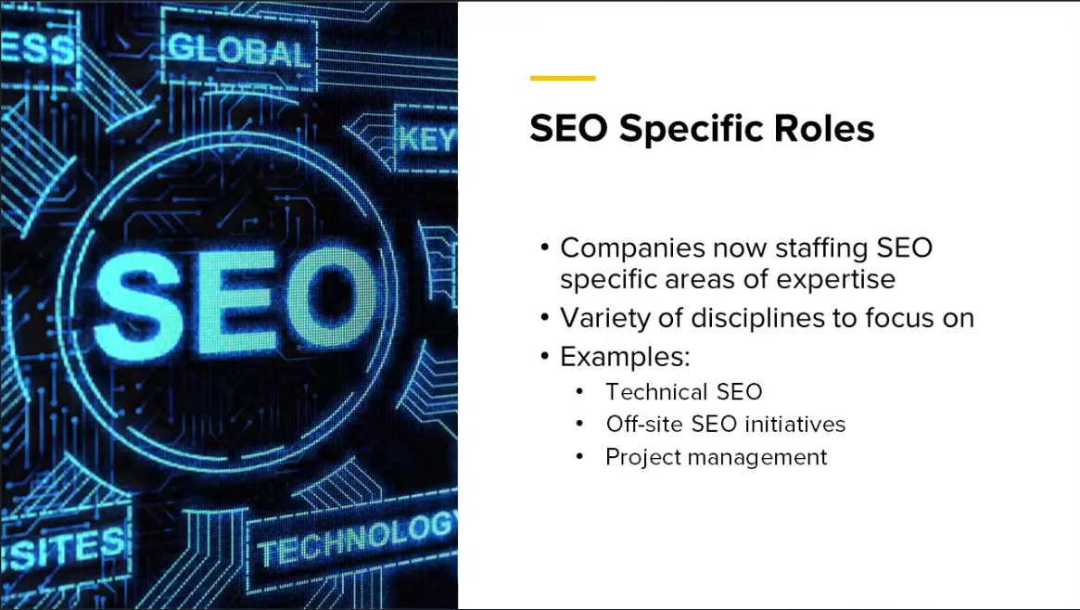

Asociadas a cada una de estas dimensiones vamos a ver varias áreas de especializaciones orientadas al SEO.

Technical SEO: todo lo que tiene que ver con hacer una página web con hacer una página web orientable al SEO. Hecha de tal forma que los robots que emplean los buscadores de internet la analicen sin problema y puedan ver el tema o temática. Construyendo bien la página web y que sea legible para el algoritmo. Que tenga las etiquetas adecuadas porque el algoritmo no lee, lee el código. Si yo hago una página web bonita pero mal estructurada, el algoritmo (robot) no va a identificar esos elementos.

Off-site SEO initiatives: todo lo que tenga que ver fuera de la página web. Robot descubriendo página web tomando de partida las bases de datos que tienen, seleccionan y navegan a otras paginas web. Si yo no estoy referenciando a otras páginas web, difícilmente me va a ver el algoritmo.

Project management: va a gestionar la calidad de lo que se haga, el tiempo en el cual se hace y el coste. Gestionar esas tres variables. Por ejemplo: si nos falta tiempo, gestionar ese tiempo.

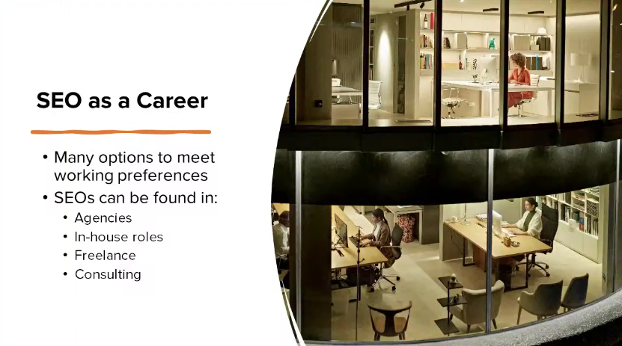

Agencias que nos ofrecen servicios de SEO. Por ejemplo: Contratar consultoría durante tres meses y que venga un experto aquí y optimice todos nuestros sistemas y pase a ser una página web que nos suba en el puesto del buscador del navegador.

In-house roles: Es cuando la organización pues contrata a este experto en SEO, forma parte de su plantilla.

Freelance: gente que no pertenece a una agencia asesorando a personas.

Consulting:



Muy relacionado con el marketing. Especialmente con el marketing digital. Todo lo que sea relaciones públicas puede estar bien tener conceptos de SEO.

Desarrollo

Data Science

Estas dos ultimas son importantes para nuestro ciclo formativo.



Es muy importante ver la forma de integrarnos en la comunidad. Suscribirnos a distintos foros y sitios web. Está optimizado a las últimas tendencias. Es importante en esta disciplina porque en SEO tenemos que los algoritmos de los buscadores son secretos y además cambian, es decir hoy en día que tu página web funcione no significa que mañana funciona igual. Por eso la comunidad hace mediante ingeniería inversa y prueba o fallo descubre como los buscadores y sus algoritmos funcionan.



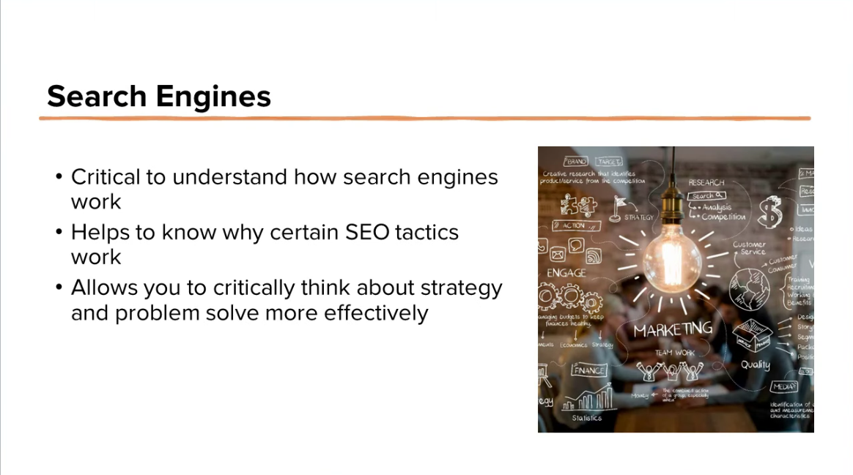

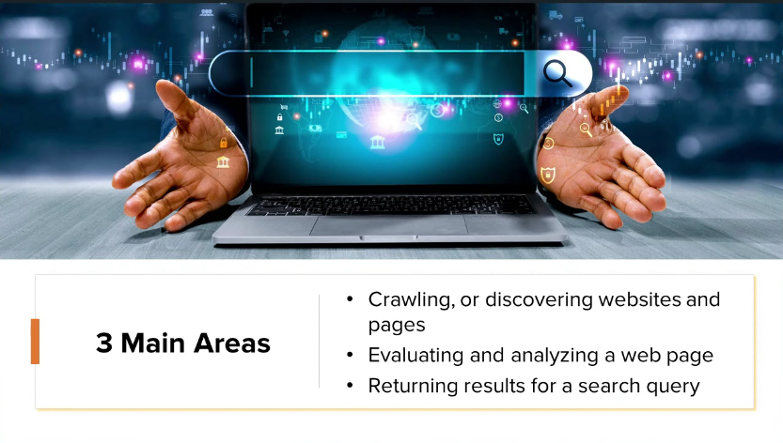Analizar páginas webs para analizarlas y realizar ingeniería inmersa e incorporar los elementos buenos de esas páginas web a nuestra página web, para ofrecer a los usuarios lo que están buscando en una página web.

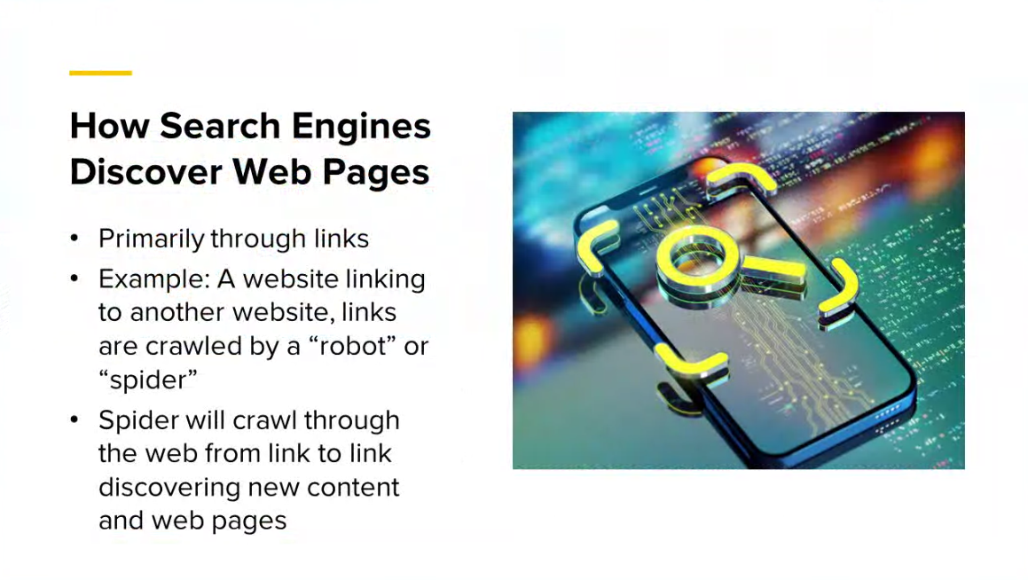Analizamiento de páginas webs.

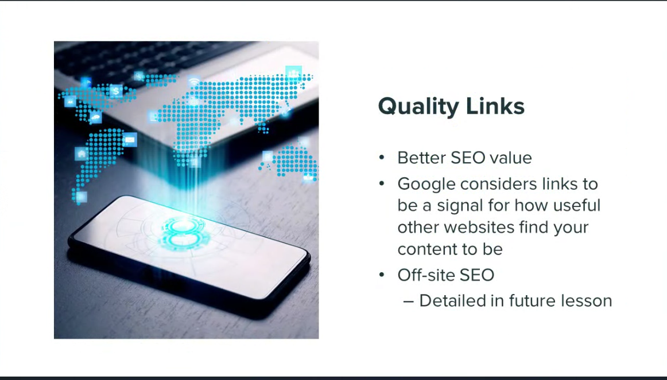

Links de calidad. Off-site: frente al análisis de la propia página. Para referenciar una página, no miramos dentro de ella, si no fuera.

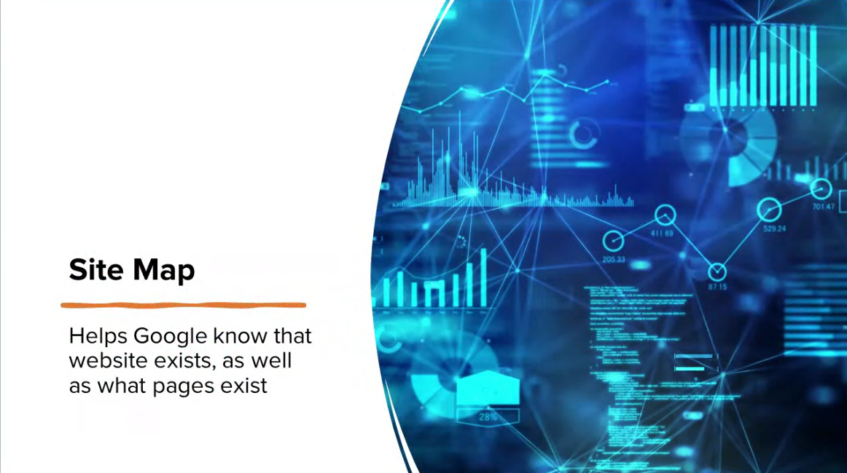

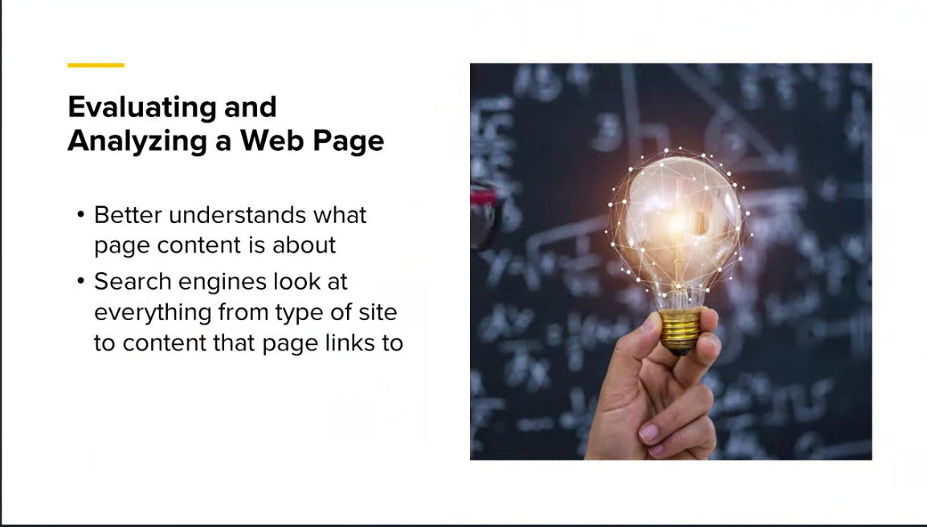Hacer un análisis que consista en extraer las palabras claves o lo que me interese.

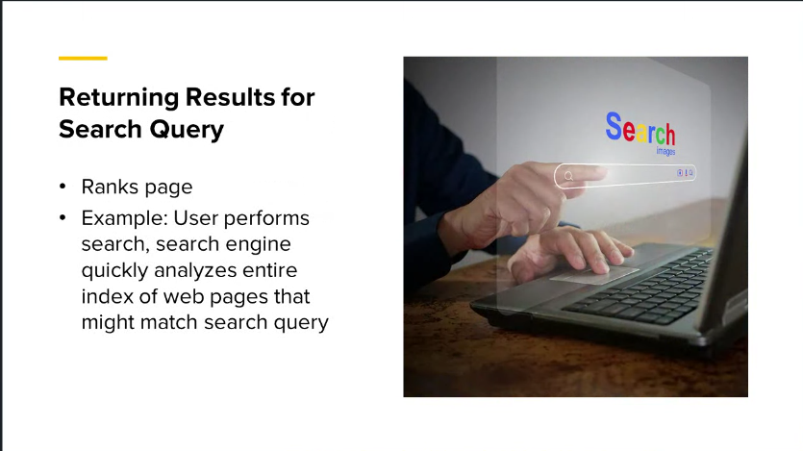Devolver resultados en la barra de buscadores. Todo tiene que ver con bases de datos, procesando y almacenando esos nombres para aumentar la rapidez del envío de la página al navegador del usuario.

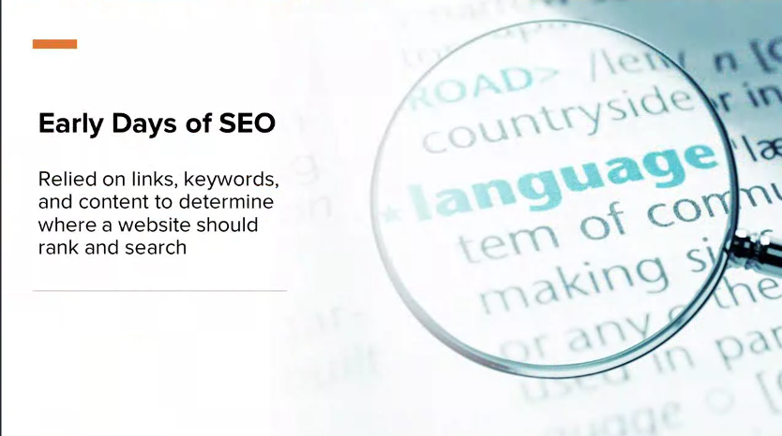El SEO está relacionado con links, palabras claves y contenidos. A partir de ahí se han ido incorporando más elementos:

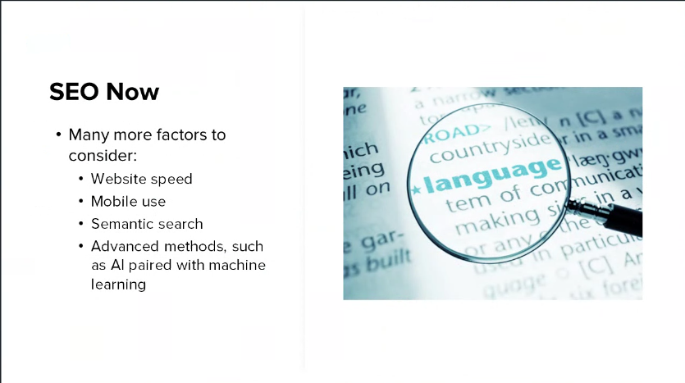

La inteligencia artificial también se ha incorporado a todo esto para la optimización de la búsqueda y del SEO.

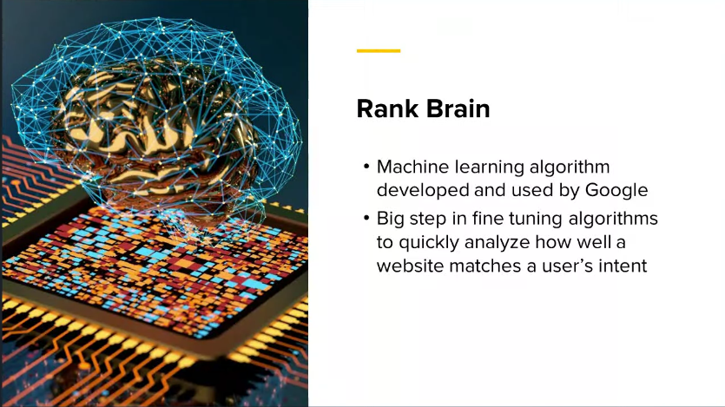

**Rank brain**: algoritmo desarrollado por Google que lo que hace es aprender como se pueden alinear más y más un poco los resultados los Google que nos da respecto a las expectativas que nosotros esperamos al realizar una búsqueda.

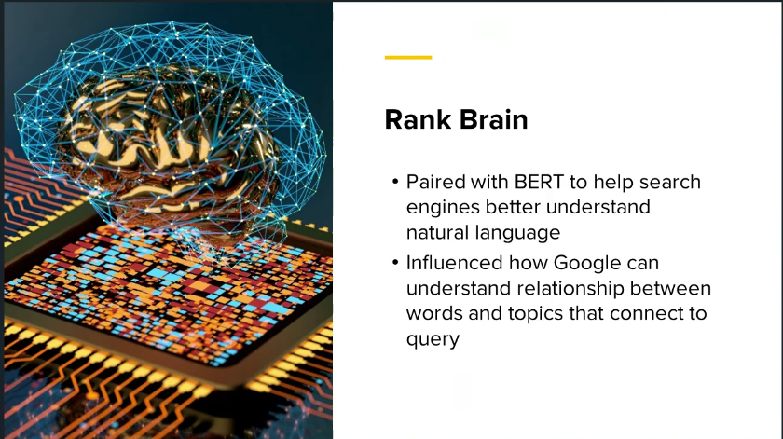

**BERT** es otro algoritmo relacionado con de alguna forma analizar y entender mejor el lenguaje natural. Nosotros no podemos utilizar una máquina si no es pasando del lenguaje natural nuestro a como mínimo un lenguaje de programación de alto nivel que la máquina pueda digerir y crear un programa o interpretar en lenguaje máquina, de forma que un navegador web pueda ir compilándolo y ejecutándolo.

A la inteligencia artificial nos proporciona como ventaja que nos pueda entender en lenguaje natural (copilot, gpt).

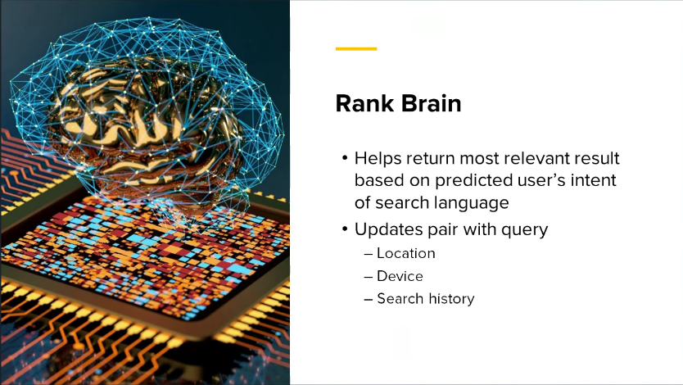

Son de alguna forma capaces de predecir lo que el usuario va a escribir para buscar en el navegador.

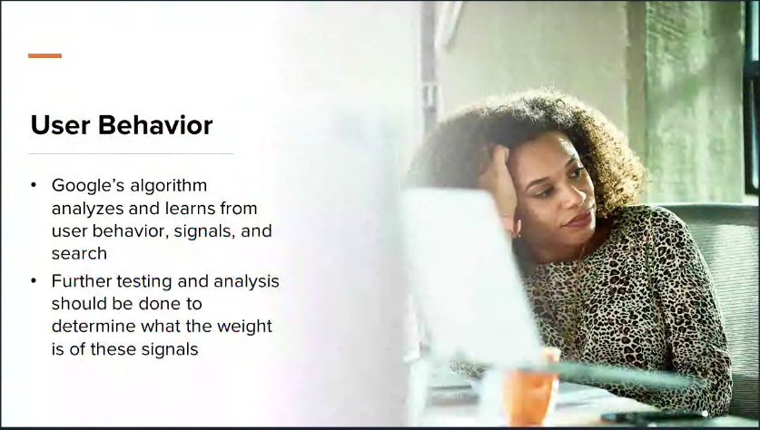

El algoritmo de Google analiza el comportamiento de los usuarios. Monitorizan a los usuarios para formarse una “opinión” y para entender la reacción del usuario (positiva o negativa).

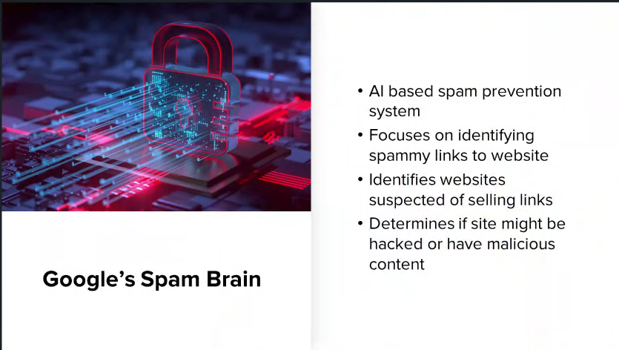

Sistema de detención de Spam. Si los algoritmos de Google específicos de búsqueda de spam que localice una página (por ejemplo, con un millón de links), este algoritmo lea la página y la clasifique como página spam.

SEO ético: es importante que Google esté dotado de este tipo de sistemas para localizar este spam a webs. Si encontramos webs sospechosas de vender enlaces.

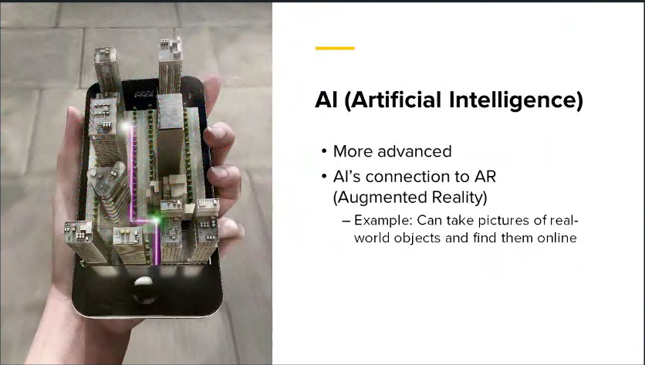

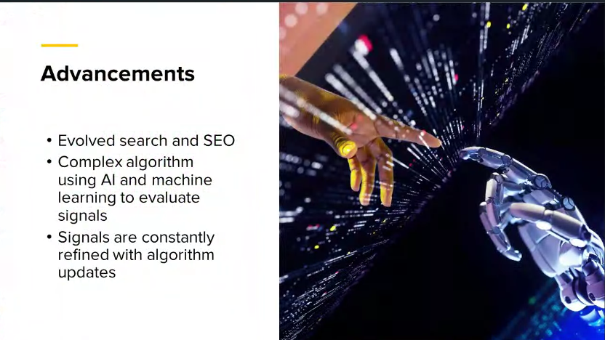

Todos los avances que se están dando tienen su reflejo en el SEO. Sabemos que el marketing digital está basado en SEO. Y el margen de beneficio del marketing digital es bastante amplio (gran cantidad de carreras relacionadas con SEO).

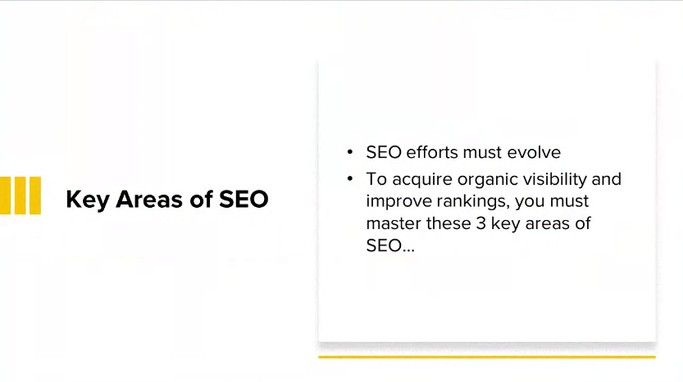

Es importante que nuestra organización tenga visibilidad online.

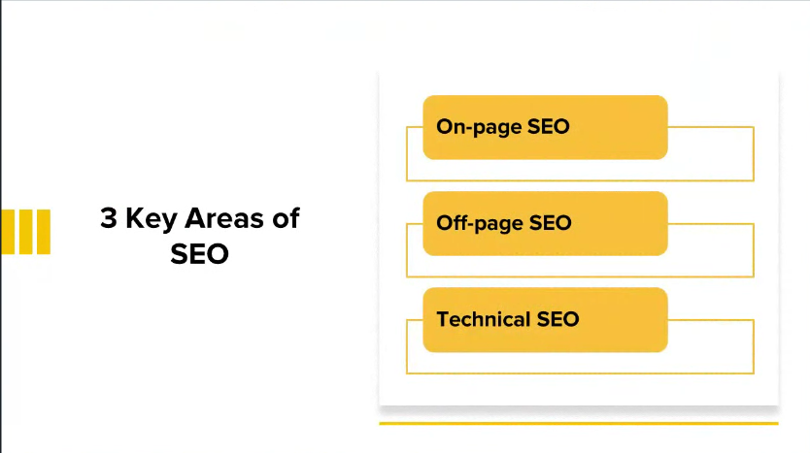

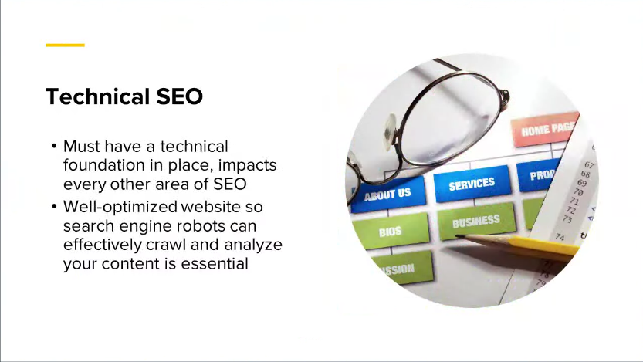

Hay mucha diferencia entre que una página web funcione y esté bien hecha. Que dos páginas webs se vean identificas no significa que las dos tengan el mismo posicionamiento por SEO. Ya que los “robots” “spiders” leen la página web y si no está estructurada bien, no van a tomar las mismas impresiones que nosotros tomaríamos como humano. Si por ejemplo utilizamos elementos genéricos en vez de particulares, esas “spiders” no se van a dar por enterados en la existencia de esos elementos. Nosotros tenemos que asegurarnos de que cuentan con páginas webs bien optimizadas (análisis e inspección de las páginas webs).

Por ejemplo: nosotros tenemos clausuras en html para especificar si estamos añadiendo un enlace o añadiendo determinados elementos que podemos usar de forma voluntaria, si no la usamos, la página se va a ver bien, pero desde el punto de vista del SEO, esta página no va a tener visibilidad y tendrá seguramente mal posicionamiento.

Vimos y dimos importancia en la separación de los formatos. Si nosotros diseñamos una página y no pensamos en casos extremos a la hora de su funcionamiento, ¿qué es lo que pasa cuando una persona con discapacidad se mete en esta página? Que no va a dotar a los sistemas que no ven, pero si que leen, de la existencia de determinados elementos.

En el SEO si nosotros no damos buenas instrucciones y construcción correcta en nuestras páginas, el SEO no va a poder ver bien nuestra página.

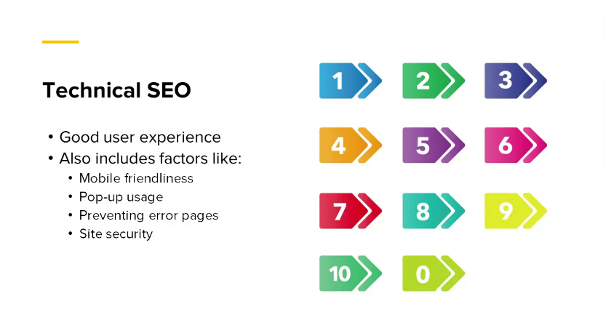

Desde el punto de vista técnico tiene en cuenta estas cuestiones:

* Que la página sea capaz de ajustarse al dispositivo en el que se esté mostrando (pc-móvil).
* Pop-ups.
* Toda la gestión de errores que se haga.
* Cuestiones de seguridad.



**On-page SEO** tiene que ver con el contenido propiamente dicho. Hasta que punto estoy ofreciendo yo un contenido de calidad.

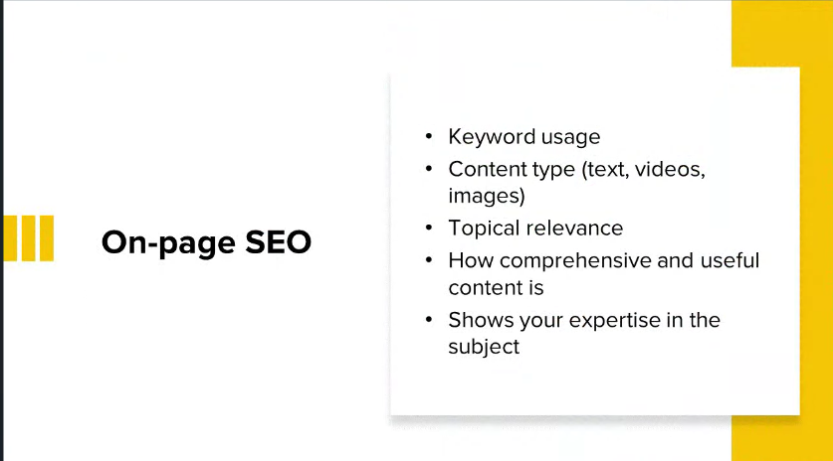

* Usar palabras claves del tema que estoy tratando
* Elementos multimedia (videos, imágenes).
* Relevancia del tema que trata la página (tópicos o puntos de esa temática).
* Hasta que punto ese contenido es compresivo, extenso, detallado y práctico.
* Está mostrando nuestro grado de entendimiento de la materia. Por las descripciones de la página, por como se ve y su contenido podemos saber qué paginas son buenas y cuales no.

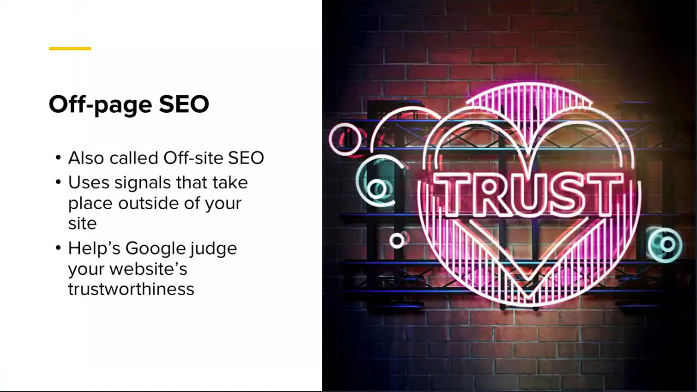

**Off-page SEO**: elementos que no están en la propia página o en el propio sitio.

* Referencias a nuestra página o sitios desde otros sitios. Nuestro sitio está bien estructurado desde el punto de vista del SEO.

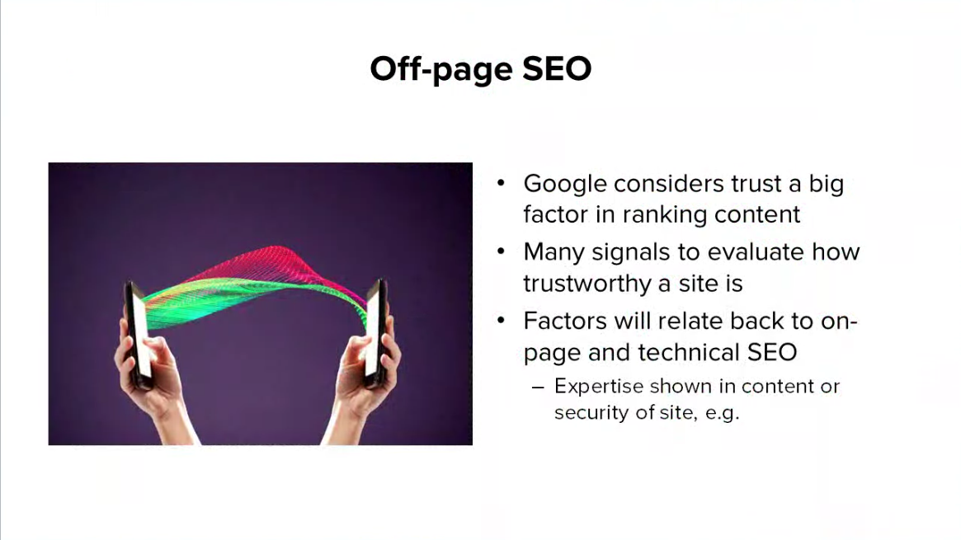

Vamos a evaluar señales desde los distintos sitios para descubrir nuestro posicionamiento web.

ss